Escuela Normal de Educación Preescolar

Licenciatura en Educación Preescolar

Ciclo escolar 2019-2020

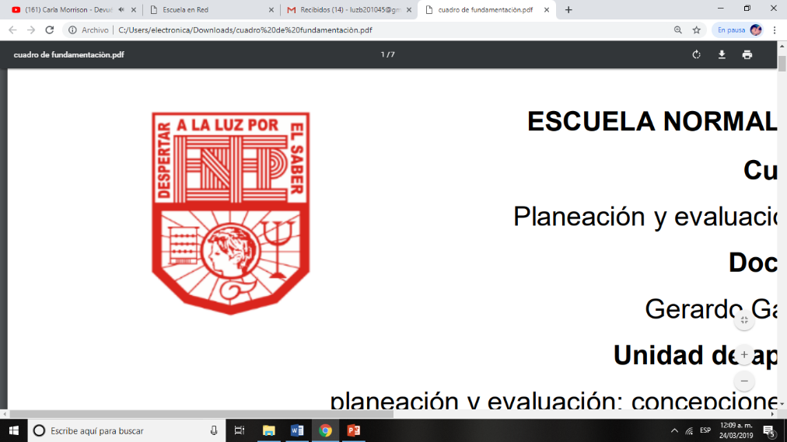

**Curso:**

Estrategias para la exploración del mundo social

**Profesor:**

Ramiro García Elías

**Presenta:**

Luz María Velásquez Mata

**No.**19

2- “B”

**Unidad II** “La familia: el primero espacio social de las niños y niñas de preescolar”

**“Cuadro de doble entrada”**

**COMPETENCIAS DE LA UNIDAD:**

* Detecta los procesos de aprendizaje de sus alumnos para favorecer si desarrollo cognitivo y socioemocional.
* Aplica el plan y programas de estudio para alcanzar los propósitos educativos y contribuir al pleno desenvolvimiento de las capacidades de sus alumnos.
* Diseña planeaciones aplicando sus conocimientos curriculares, psicopedagógicos, disciplinares, didácticos y tecnológicos para propiciar espacios de aprendizaje incluyentes que respondan a la necesidad de todos los alumnos en el marco del plan y programas de estudio.
* Emplea la evaluación para intervenir en los diferentes ámbitos y momentos de la tarea educativa para mejorar los aprendizajes de sus alumnos.
* Integra recursos de la investigación educativa para enriquecer su práctica profesional, expresando su interés por el conocimiento, la ciencia y la mejora de la educación.
* Actúa de manera ética ante la diversidad de situaciones que se presentan en la práctica profesional.

23 de abril del 2020 Saltillo, Coahuila

**Cuadro de doble entrada sobre “La vida secreta de los niños”**

|  |  |
| --- | --- |
| **Actividades que ayudan a la construcción de la identidad** | **Argumentación** |
| -En el vídeo un punto importante que manejan es sobre una pequeña capsula sobre los padres de los niños, muestran las actividades recreativas que realizan, integrantes de familia, ocupaciones de los padres, costumbres que tienen, nacionalidades, etc., considero que la familia es un gran factor que influye en la manera de ser y actuar en los niños.  -Otro punto importante es sobre la actitud que muestran los niños al encontrarse en conflicto con otro niño y no están de acuerdo en alguna opinión, algunos muestran una actitud agresiva y empiezan a lastimar al otro, algunos niños solamente lloran por estar recibiendo agresiones, pero no golpean, es importante tomar en cuenta estas actitudes ya que cada niño tiene una manera diferente de actuar de acuerdo con su identidad.  -Otra situación donde los niños actúan de manera particular, es cuando alguno de ellos realiza o piensa hacer alguna travesura otro niño o niña le advierte que no lo haga porque a los profesores no les gustará y lo regañaran, también pasa cuando ya han hecho algo “malo” el instinto de los niños es acusarlos con alguien mayor para que sepan que ha hecho algo “malo” e intervengan.  - A lo largo del vídeo podemos notar que algunos niños, aunque cuentan con una sintaxis muy buena, cuentan con un habla infantil y tienen dislalias las cuales son errores de pronunciación, lo que en algún punto los demás pueden llegar a no comprender el mensaje que desea transmitir y puede afectar en su identidad y personalidad. | -La familia impacta enormemente en la identidad de los niños ya que es el primer espacio donde se desarrollan socialmente, es una relación compleja y la influencia mutua que se establece entre los factores biológicos y factores culturales, lo que suele dar lugar a interpretaciones de la institución familiar que acentúan más un aspecto u otro. (Musitu,1988).  -La agresividad es una respuesta natural de la interacción entre los niños, aunque tienen que aprender a regular sus emociones, sin embargo, es necesario proporcionarles oportunidades y enseñarles a planificar qué actitud deben tomar ante una situación estresante, a medida que los niños se desarrollan adquieren mayor facilidad para autorregularse sin necesidad de ayuda. (Lamarca, 2017).  -El individuo distingue que existen “otros significantes” (sobre todo los padres), en este contexto, son los educadores, son los que le van indicando las pautas de conducta, el niño va tomando conciencia de que existe “otro generalizado” el cual le señala como desea la sociedad que se comporte (los demás no quieren que…, luego yo no debería…) y aparece así una conciencia de lo bueno de lo malo. (Mead, 1986).  -Es necesario tener presente que en la socialización el elemento básico es la comunicación, el lenguaje, es importante tomar en cuenta los problemas de lenguaje de los niños para que no impida o dificulte el proceso de comunicación y afecte en su desarrollo (Marín, 1986). Se debe brindar la libertad de comunicarse con sus iguales para ir eliminando las dislalias poco a poco. |

# **Bibliografía**

Lamarca, M. (2017). *El desarrollo de autocontrol en la etapa infantil.* Universidad Intercional de la Rioja.

Marín, A. (1986). *El proceso de socialización: un enfoque sociológico .* Universidad Complutense de Madrid.